## Jaké zvíře budete prezentovat

Moje zvíře žije v Austrálii, v eukalyptu, přes den spí. **Jí** listy eukalyptu. Má malé oči, velké uši, velký černý nos. Jejich srst (body hair) je šedá… **KOALA**

Mohou lézt na stromy (climb the trees )a plavat. Jejich výška je 75 cm a váha 5–14 kg. Žijí 20 let…

Moje zvíře žije v Anglii, můžete vidět zvíře na farmě; má vlnu (wool), říká BÉÉÉ… jsou bílé nebo hnědé nebo černé. **OVCE**

Moje zvíře je **pomalé**, je zelené, **žere** (eats) trávu, může odejít do vody a pole (fields), nemluví… ŽELVA = turtle

Želvy ninja…

Moje zvíře žije v Asii a Africe, je šedé a má velké uši a dlouhý trup, váží zhruba 3000 kg. SLON = elephant

Hippo = hroch

**Nos**orožec = rhino

Moje zvíře je krásné, žije všude (everywhere), máme je jako mazlíčky (pets), mají krásné oči a hezkou srst, žijí 15 let a váha je 5–15 kg… KOČKA

ŽIJE V MOŘI, má velký zuby, je to dravec = predátor, když uvidíš, rychle plav pryč; vypadá jako delfín, ale není tak hezký… **ŽR**ALOK

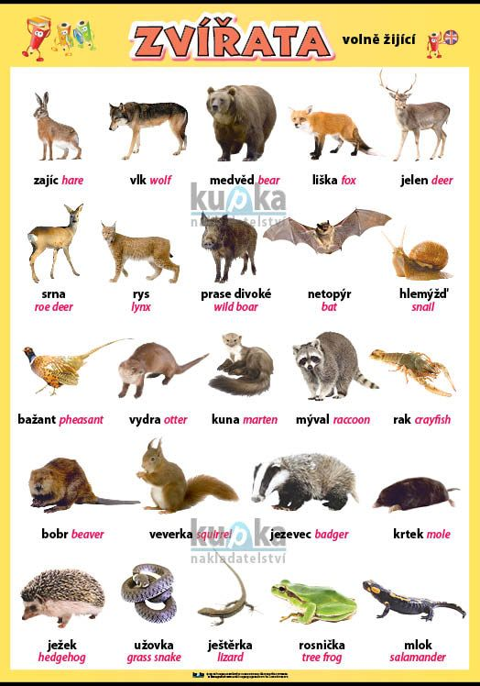

## Zvířata v medicíně a v životě

Co znamená?

* Husí kůže: husa = goose; goose bumps
* Rakovina: rak
  + Mám raka. = Mám rakovinu.
* Bažant (pheasant)
  + Bažant v nemocnici?
* Kočka
  + Mám kočku… = mám kocovinu (hangover)
* Mám opici
  + Opít se = get drunk
* Mám vlka
  + To je problém typicky pro muže nebo malé děti. Ten problém se objeví, když je teplo a potíte se moc. Ten problém se objeví tam, kde je velký kontakt kůže s kůží, typicky mezi hýžděmi…
    - Mám koně…
* **Kozy**
  + Zuzana má kozy, to jsou kozy!
* Petr je prase.
  + Jsou špinavý / obscénní…
* Petr je medvěd.
  + Silný nebo chlupatý (hairy)
* Petr je **vůl**.
  + **Vole**! Ty vole… (vocative)
  + Víte, co je kráva (cow)?
  + Kráva má manžela = to je **býk**.
  + Býk bez varlat = vůl.
  + Stupidní, hloupý
* Jana je **kočka**.
  + Sexy
* Jana je kráva = stupid bitch
* Jana je husa = naivní, trochu kráva
* Mám hlad jako vlk / student.
* … jako prase = jako Brno
  + To byl test jako prase.
  + To je pivo jako prase.
  + Snědl jsem steak jako prase…
* Věrný / loajální jako pes
* Můj učitel je pes... very strčit

## 1 Doplňte jedno slovo

## Jaké máte problémy? – Špatně se mi **dýchá**.

## Bolí vás na hrudi, když se **zhluboka** **nadechnete**? — Ano, občas.

Nadechnout se → vydechnout → nadechnout se → vydechnout = dýchat

## Máte **kašel**? — Kašlu jenom ráno.

## Když kašlete, bolí vás na **hrudi / hrudníku**? — Ano, cítím silnou bolest tady za hrudní kostí.

## Jaký máte kašel? Suchý, **dráždivý**, nebo vykašláváte? — Nejdřív byl suchý, asi 2 dny. Teď už vykašlávám.

1. Minulý rok jsem měl zápal **plic**.
2. Co vykašláváte? Hlen, nebo **krev / něco**?

## 2 Jaké instrukce dává lékař pacientovi, když **vyšetřuje plíce**?

1. **sundejte si tričko / košili**
2. **nadechněte se = NÁDECH**
3. **vydechněte = VÝDECH**
4. Otevřete ústa
5. **řekněte ááá /// brrrrrrrrno / TŘI STA TŘICET TŘI**
   1. REZONANCE / VIBRACE
6. **vyplázněte jazyk**
7. **DÝCHEJTE / NEDÝCHEJTE MOMENT = ZADRŽTE DECH**
8. **DÝCHEJTE ZHLUBOKA**
9. **OBLÉKNĚTE SE, TO JE VŠECHNO, DĚKUJU…**

## 3 Poslouchejte. Je to pravda?

<http://mluvtecesky.net/en/courses/medical2/5/5>

1. Pacientka má suchý kašel.
2. Pacientka vykašlává zelený hlen.
3. Pacientka vykašlává krev.
4. Pacientka nemá alergie.
5. Pacientka má zápal plic.
6. Pacientka bude v nemocnici dva týdny.

## 4 Poslouchejte a odpovídejte

<http://mluvtecesky.net/en/courses/medical2/5/6>

1. Jak dlouho má pacient kašel?
2. Jak zkoušel kašel léčit?
3. Jaké má další potíže?
4. Jaká je jeho bolest?
5. Jaké má další příznaky?
6. Co pacient nesmí dělat?

## 5 Napište otázky lékaře

## **JAK DLOUHO MÁTE TY POTÍŽE**? — Mám problémy asi dva týdny.

## **JAK SE VÁM DÝCHÁ? CO JE HORŠÍ – NADECHNOUT SE NEBO VYDECHNOUT**? — Vydechnout je horší.

## **ZHORŠUJE SE TO PŘI NÁMAZE? JAK SE VÁM DÝCHÁ PŘI NÁMAZE / V KLIDU?**? — Těžce dýchám, když fyzicky pracuju.

**TĚŽKÝ**: HARD/HEAVY

## **SPÍTE DOBŘE? POTŘEBUJETE POLŠTÁŘE A KOLIK?**? — Ne, musím mít několik polštářů.

## **BUDÍ VÁS BOLEST/KAŠEL/DUŠNOST/TO V NOCI**? — Ano, budím se 3× za noc a nemůžu dýchat.

1. **ZLEPŠUJE TO NĚCO? POMÁHÁ VÁM NĚCO**? — Musím se postavit a chodit po pokoji.

## 6 Jak se řekne česky? Co to znamená? Jaké jsou příznaky?

1. **Laryngitida**: Laryngitis; zánět hrtanu
2. Bronchitida: zánět průdušek
3. Sinusitida: zánět dutin

Dutý = **Jsem dutý**, nestudoval jsem nic.

Sinus



1. Tracheitida: zánět průdušnice
2. Pneumonie: zápal plic
3. Dyspnoe: dušnost
4. CHOPN: chronická obstrukční plicní nemoc
5. TBC: tuberkuloza; trend je nahoru…

E55: prostituce

## 7 Kazuistika: dělejte otázky

47 letý muž s touto anamnézou:

**RA:** otec po operaci srdce (CABG) v 65 letech **PA**: automechanik **FA**: bez chronické medikace, občas Helicid **OA**: bez interní anamnézy, občas pyrosa, dle anamn. vyšší hodnoty krevních lipidů, statiny neužívá.

**NO**: Pacient, doposud bez kardiální anamnézy, snad s HLP, měl tři dny bolesti na hrudníku (bez propagace, tlakového charakteru), postupně progredující, provázené dyspnoí. Při přijetí na interní kliniku bez bolestí.

Obj. při přijetí: hmotnost 85 kg, výška 178cm, bez klidové dušnosti, náplň krčních žil nezvýšena, karotidy pulsují symetricky bez šelestu. Srdce: AS pravidelná, TK 130/85, TF 85/min, ozvy ohraničené, bez šelestů, plíce: dýchání - poklep plný jasný, poslechově bilat. sklípkové, bez vedlejších patolog. fenomenů, HKK: normální nález, DKK: bez otoků a bez známek zánětu, bilat. varixy, lýtka volná, pulzace v periferii bilat. hmatné, bez trofických změn.

**Vyšetření**: *Kontrolní ventilační scintigrafie plic*

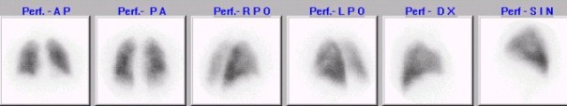

**Závěr**  
47 letý pacient byl přijat na interní kliniku pro bolesti na hrudi tlakového charakteru, dušnost. Při antikoagulační léčbě ústup dušnosti, pacient během hospitalizace již bez bolestí na hrudi, či jiných potíží. Nastaven na antikoagulační léčbu warfarinem. Při kontrolním scintigrafickém vyšetření zjišťujeme **téměř úplnou** normalizaci regionálních perfuzních poruch v obou plicích.

## Nominative plural

## 8| Odpovídejte na otázky. Používejte plurál.

1. Kdo pracuje v nemocnici? — **doktorky, doktoři, sestry, bratři, lékaři**
2. Kdo pracuje ve škole? — **učitelé, učitelky (učitelka), kuchaři, kuchařky**
3. Kdo sportuje každý den? — **sportovci, fotbalisti, volejbalisti, tenisti, hokejisti, basketbalisti**
4. Kdo profesionálně zpívá? — **zpěváci**
5. Kdo hraje profesionálně hokej? — **hokejisti**

<https://olympics.com/en/films/the-nagano-tapes>

1. Kdo studuje na univerzitě? — **studenti, studentky**
2. Kdo pracuje v kadeřnictví? — **kadeřník → kadeřníci; holič → holiči**
3. Kdo vaří obědy v restauraci? — **kuchaři**
4. Kdo opravuje auta? — **automechanici**
5. Kdo hledá kriminálníky? — **policisti**

police

1. Kdo dělá politiku? — **politici (politik)**
2. Kdo programuje? — **programátor → programátoři**

## 9| Odpovídejte na otázku: „Kdo (hlavně) bydlí...

1. … v České republice? — čech → **češi, slováci, ukrajinci, vietnamci**
2. … v Německu? — **němec → němci**
3. … v Portugalsku? — **portugalec → portugalci**
4. … v Norsku? — **nor → norové**

Noři:

**Norci** < norek (notorický alkoholik)

1. … v Izraeli? — **izraelec → izraelci**
2. … ve Španělsku? — **španěl + é = španělé**
3. … ve Velké Británii? — **angličani**
4. … na Slovensku? — **slováci**
5. … v Rusku? — **rus → rusové**

Rusi: f***ing russians

Rusáci: f***ing occupants from Russia

1. … v USA? — **američan + i = američani**

Amerikáni / amerikánci: f***ing americans

## 10| KDO JE TO? Vyberte nejlepší odpověď a dělejte plurál

*učitel — taxikář — důchodce — právník — abstinent — úředník — pes — vegan*

1. Často sportujou v parku, běhají nebo chodí pěšky. Někteří z nich můžou skákat (*jump*). Dobře rozumí, ale nemluví. Většinou jí doma. Mají rádi maso, ale nemají problém ani se zeleninou.   
   Kdo je to? — Jsou to **_________________________**
2. Nejí maso, ani nic, co je ze zvířat (třeba mléko nebo sýr). První informace, kterou vám často řeknou, je to, že jsou **__________________**.
3. Většinou sedí doma. Když mluví, mluví pomalu. Někdy špatně chodí. Často si stěžujou na mladší lidi. Rádi jedou na druhý konec města, když je tam akce na máslo.  
   Kdo je to? — Jsou to **_________________________**
4. Říkají, že pití je zlo. Někteří mají dlouhou a neveselou historii s pitím. Jsou to **_____________**.
5. V práci celou dobu sedí. Někteří z nich kouří. V práci cestujou. Většina z nich si myslí, že umí řídit auto a počítat, ale není to pravda. Kdo je to? — Jsou to **_________________________**
6. Pracujou v kanceláři na počítači. Celý den sedí a pijou kávu nebo čaj. Často mají problémy s nadváhou, s bolestí zad nebo s intelektem. Pomáhají lidem s problémy, které by bez nich neexistovaly. — Jsou to **_________________________**
7. Mají dobrá auta a kvalitní obleky (*suits*). Normální člověk si myslí, že nikdy nepracujou, jenom mluví a u toho pijou kávu nebo alkohol. Někteří z nich chodí do drahých barů a pijou kvalitní alkohol, protože mají v práci stres. Kdo je to? — Jsou to **_________________________**
8. Pracujou s mladými lidmi. Jejich práce je často stresující. Někteří z nich kvůli tomu mají různá psychosomatická onemocnění. Někteří z nich pijou alkohol, ale dělají, že nemají problém. Někteří z nich chodí rádi do práce, ale většina to nesnáší. Kdo je to? — Jsou to **_________________________**

## 11| Diskutujte

* Kdo hraje nejlepší fotbal?
* Kdo vaří nejlepší jídlo?
* Kdo dělá nejlepší auta?
* Kdo má největší problémy s obezitou?
* Kdo dělá nejlepší pivo?
* Kdo má nejsilnější armádu?